Advanced C Programming – Homework #1

Prof. Cheolsoo Park

Assistant: Heesang Eom

컴퓨터정보공학부 2019202050 이강현

Submit date : 2019 / 10 / 15

문제 3

1. 과제 소개: 사용자에게 0에서 2000까지 사이의 범위를 입력받고 그 사이의 값들의 각 자리 숫자들을 변수에 저장하여 출력하는 문제이다.

2. 설계 내용: 두 변수를 선언하여 범위를 입력받고 그 범위만큼 반복되는 반복문을 사용하여 수에 접근한다. 그 후 한자리인 경우 두자리인 경우 세자리인 경우 네자리인 경우에 따른 조건문을 사용하여 각 자리수에 접근해 숫자가 n이라면 n번째 배열에 1을 저장하도록 하는 연산을 진행할 것이다. 그리고 그 배열의 값들을 출력한다.

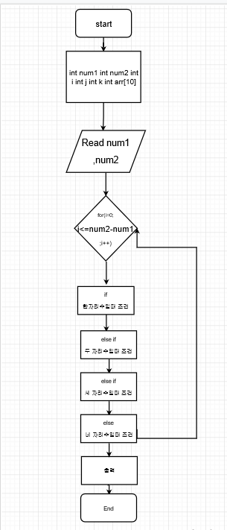

3. 코드 및 주석

#include <stdio.h>//헤더 파일 선언

int main()//main함수 선언

{

int num1 = 0;//변수 num1선언 및 초기화

int num2 = 0;//변수 num2선언 및 초기화

int i = 0;//변수 i선언 및 초기화

int j = 0;//변수 j선언 및 초기화

int k = 0;//변수 k선언 및 초기화

int arr[10] = {0};//크기가 10인 배열 선언 및 초기화

printf("Input range(first): ");//숫자 범위의 처음부분 입력받기

scanf("%d", &num1);

printf("Input range(second): ");//숫자 범위의 나중 부분 입력받기

scanf("%d", &num2);

j = num1;//반복문에서 간단하게 사용하기 위해 변수 j에 num1값 대입

for (i = 0; i <= num2-num1; i++)//범위만큼 반복하는 반복문

{

if (j < 10)//한자리수 일때

{

k = j % 10;//나머지를 이용

arr[k]++;//나머지값=배열순서로 저장

}

else if (j < 100)//두자리수 일때

{

k = (j / 10) % 10;//j가 정수임을 이용하여 나누어서 십의 자리에 접근

arr[k]++;//나머지값=배열순서로 저장

k = j % 10;//나머지를 이용

arr[k]++;//나머지값=배열순서로 저장

}

else if (j < 1000)//세자리수 일때

{

k = (j / 100) % 10;//j가 정수임을 이용하여 나누어서 백의 자리에 접근

arr[k]++;//나머지값=배열순서로 저장

k = (j / 10) % 10;//j가 정수임을 이용하여 나누어서 십의 자리에 접근

arr[k]++;//나머지값=배열순서로 저장

k = j % 10;//나머지를 이용

arr[k]++;//나머지값=배열순서로 저장

}

else//네 자리수 일때

{

k = (j / 1000) % 10;//j가 정수임을 이용하여 나누어서 천의 자리에 접근

arr[k]++;//나머지값=배열순서로 저장

k = (j / 100) % 10;//j가 정수임을 이용하여 나누어서 백의 자리에 접근

arr[k]++;//나머지값=배열순서로 저장

k = (j / 10) % 10;//j가 정수임을 이용하여 나누어서 십의 자리에 접근

arr[k]++;//나머지값=배열순서로 저장

k = j % 10;//나머지를 이용

arr[k]++;//나머지값=배열순서로 저장

}

j++;//범위 내에서 계속 연산을 하기 위해 후위 증가 연산

}

for (i = 0; i < 10; i++)//배열을 출력하기 위한 반복문

{

printf("%d: %d \n",i, arr[i]);//출력문

}

return 0;//종료

}

4. 실행 결과

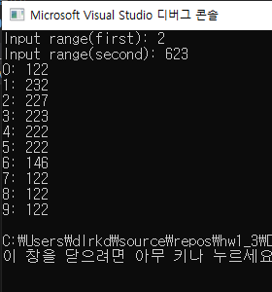

5. 고찰: 2번문제에서 활용된 각 자리 수에 접근하는 방식을 좀 더 응용한 문제인 것 같다.

자리수가 다를 때 조건문을 활용하여 경우를 나누는 방법으로 쉽게 해결할 수 있었다.